8.1 线性碰撞
本章我们将讨论如何判断物体是否碰撞，当它们碰撞时如何处理。我们会讨论一根轴上的碰撞、多根轴上的碰撞和与斜面的碰撞，我们还会讨论如何使用内建的FindElementInHostCoordinates()方法实现逐像素碰撞检测。

碰撞检测基础
碰撞检测最简单的方法是使用包围球或包围盒。为什么是球？因为大部分物体都能很好地适合球形，球也很容易进行碰撞检测，开销也不大，图8-1显示包围球中的飞船。
如果我们要判断图8-1中的飞船是否和图8-2中的太阳碰撞，只需简单地判断两个物体间的距离，如果这个距离小于两个包围球半径之和，则发生碰撞，如图8-3所示。

图8-1 包围球中的宇宙飞船
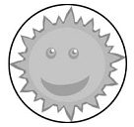
图8-2 包围球中的太阳
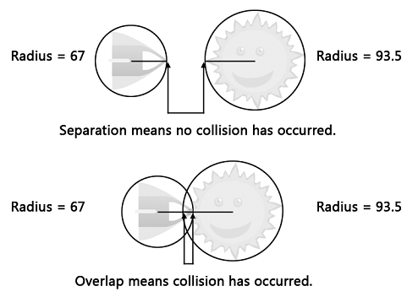
图8-3 如果两个物体的距离小于两个包围球半径之和，则发生碰撞

理论上听起来很简单，下面看一下代码。

线性碰撞
线性碰撞发生在一根轴上，下面我们将实现一个x轴上的碰撞。
- 打开LinearCollisions项目，项目中已经创建了一个小球，可见Ball.xmal文件。
用户控件Ball的默认大小为50×50。LayoutRoot元素设置为1×1，BallShape为50×50，偏移量为–25,–25。
- 每个球都拥有公有变量：质量和速度。首先声明一个包含所有球对象的集合，两个球对象和一个随机数发生器。这个代码位于MainPage()构造函数之前：

private List<Ball> allBalls;
private Ball Ball1 = new Ball();
private Ball Ball2 = new Ball();
private Random Rand = new Random();

- 在构造函数中，InitializeComponent()方法之后，初始化集合：

allBalls = new List<Ball>();

- 然后添加两个球对象，并生成球的随机x方向的速度，因为处理的一维碰撞，所以无需设置y方向的速度：

Ball1.Velocity.X = Rand.Next(1, 16) - 8;

- 现在定义小球，首先定义BallShape的长和宽，然后根据宽度设置质量，最后两行代码调整BallShape相对于LayoutRoot的位置，只是简单地将BallShape中心放置到LayoutRoot的中心。

Ball1.BallShape.Width = Ball1.BallShape.Height = 75;
Ball1.Mass = Ball1.BallShape.Width / 50;
Canvas.SetLeft(Ball1.BallShape, -Ball1.BallShape.Width / 2);
Canvas.SetTop(Ball1.BallShape, -Ball1.BallShape.Height / 2);
Canvas.SetLeft(Ball1, (Ball1.BallShape.Width - Ball1.Width) / 2);
Canvas.SetTop(Ball1, 275);

- 然后，小球放置到main canvas上，小球放置在canvas的左方并添加到集合中。

Canvas.SetLeft(Ball1, (Ball1.BallShape.Width - Ball1.Width) / 2);
Canvas.SetTop(Ball1, 275);
LayoutRoot.Children.Add(Ball1);
allBalls.Add(Ball1);

- 添加第二个小球，这个小球小一点，为25个像素，放置在右边：

Ball2.Velocity.X = Rand.Next(1, 16) - 8;
Ball2.BallShape.Width = Ball2.BallShape.Height = 25;
Ball2.Mass = Ball2.BallShape.Width / 50;
Canvas.SetLeft(Ball2.BallShape, -Ball2.BallShape.Width / 2);
Canvas.SetTop(Ball2.BallShape, -Ball2.BallShape.Height / 2);
Canvas.SetLeft(Ball2, LayoutRoot.Width - Ball2.BallShape.Width + (Ball2.BallShape.Width - Ball2.Width) / 2);
Canvas.SetTop(Ball2, 275);
LayoutRoot.Children.Add(Ball2);
allBalls.Add(Ball2);

- 好了，创建完两个小球，现在为Move storyboard的Completed事件创建一个事件句柄，然后开始storyboard：

Move.Completed += new EventHandler(Move_Completed);
Move.Begin();

- 添加事件处理函数：
private void Move_Completed(object sender, EventArgs e)
{
}
- 在函数中添加一个循环体遍历集合中的每个小球：
for (int i = 0; i < allBalls.Count; i++)
{
}
- 在循环中，添加以下两行代码，第一行代码创建一个集合中的球，第二行代码根据球的随机x速度设置它的位置：

Ball currentBall = allBalls[i];
Canvas.SetLeft(currentBall, Canvas.GetLeft(currentBall) + currentBall.Velocity.X);

- 循环之后重启计时器：
Move.Begin();

- 现在如果你运行程序，这两个球会一直移动飞出屏幕外。下面我们添加一些边界检测。以下代码测试程序的左右边界：

if (Canvas.GetLeft(currentBall) -
(currentBall.BallShape.Width - currentBall.Width) / 2 < 0 && hasNegativeVelocity)
{
currentBall.Velocity.X *= -1;
}
else if (Canvas.GetLeft(currentBall) >LayoutRoot.Width - (currentBall.Width + (currentBall.BallShape.Width - currentBall.Width) / 2) && !hasNegativeVelocity)
{
currentBall.Velocity.X *= -1;
}

- 下面我们需要处理小球间的碰撞，首先创建CheckCollision()方法，这个方法以两个球为参数。

private void CheckCollision(Ball firstBall, Ball secondBall)
{
}

- 在这个方法开头，添加以上三行代码。前两行代码计算两个物体中心间的距离，第三行代码计算是否发生碰撞的距离：

double DX = Canvas.GetLeft(secondBall) - Canvas.GetLeft(firstBall);
double Distance = Math.Sqrt(DX * DX);
double CollisionDistance = firstBall.BallShape.Width / 2 + secondBall.BallShape.Width / 2;

- 三行代码之后，检测是否发生碰撞。如果两个物体的距离小于碰撞距离则发生碰撞，然后在if判断中处理碰撞反应。
if (Distance < CollisionDistance)
{
}

- 在if语句中，首先判断总速度，即两个小球速度相减。
double VXTotal = firstBall.Velocity.X - secondBall.Velocity.X;

- 下面就是计算第一个小球速度的代码，这里你可以无需了解物理原理，只需知道：这个公式是一维方向的动量守恒定律。当两个物体碰撞时，以下公式可以计算第一个小球的速度：

firstBall.Velocity.X = ((firstBall.Mass - secondBall.Mass) * firstBall.Velocity.X + 2 * secondBall.Mass * secondBall.Velocity.X) / (firstBall.Mass + secondBall.Mass);
- 根据以上代码，计算第二个小球的速度简单得多。
secondBall.Velocity.X = VXTotal + firstBall.Velocity.X;

- 最后，更新每个球的速度：

Canvas.SetLeft(firstBall, Canvas.GetLeft(firstBall) + firstBall.Velocity.X);
Canvas.SetLeft(secondBall, Canvas.GetLeft(secondBall) + secondBall.Velocity.X);

- 有了碰撞代码，我们要做的就是调用这个方法处理每对对象。在Move_Completed()方法的if语句中，在边界碰撞检测代码后面添加以下代码，需要注意的是，碰撞小球的索引比主循环的当前小球的索引大1。
for (int j = i + 1; j < allBalls.Count; j++)
CheckCollision(currentBall, allBalls[j]);

如果编译程序并运行，你会看到两个小球相对运动，如图8-4所示。当发生碰撞时，需要根据它们的质量和速度进行反弹。
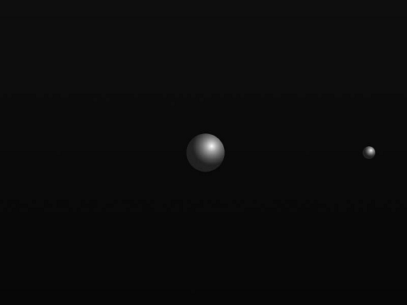
图8-4 两个质量和大小都不同的小球在一根轴上的碰撞

- 你可能会注意到当边界附近发生速度很快的碰撞时，小球会粘在边界上，这种情况会发生在物体的速度超出边界检测的情况中。幸运的是只需几行代码就可以修正这个错误，这几行代码限定边界检测只发生在球朝向墙运动的过程中。在Move_Completed()方法循环过程的Ball currentBall = allBalls[i]的代码后面最后添加以下代码，这些代码设置了一个标志判断速度是否是负的。^kkhd]oJac]peraRahk_epu7
bool hasNegativeVelocity;
if (currentBall.Velocity.X < 0)
hasNegativeVelocity = true;
else
hasNegativeVelocity = false;
- 然后，更新第一个边界检测使它还要检测反向速度。只有在球在向左运动时才会检测左边界检测。
if (Canvas.GetLeft(currentBall) - (currentBall.BallShape.Width - currentBall.Width)/ 2 < 0 && hasNegativeVelocity)
- 右边界的检测也要做出类似的修改，这次，你只在球向右运动时进行边界检测。 else if (Canvas.GetLeft(currentBall) > LayoutRoot.Width - (currentBall.Width+ (currentBall.BallShape.Width - currentBall.Width) / 2) && !hasNegativeVelocity)

因为我们使用了一个集合保存小球对象，因此再添加一个小球并不难，你可以在屏幕中央添加一个半径为40的小球作为练习。

